Witajcie napisałam Wam kilka słów na temat Unii Europejskiej. 9 MAJA obchodziliśmy
DZIEŃ EUROPY – Poznajcie Unię Europejską czytając ten krótki tekst, a następnie zróbcie plakat na temat Unii Europejskiej . Miłej lektury;)
Unia Europejska
- Symbole Unii Europejskiej
Flaga
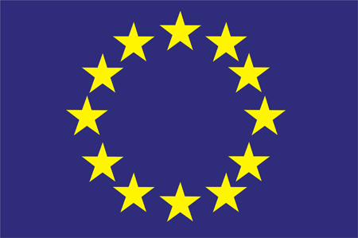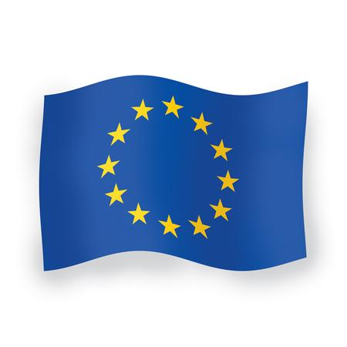
Liczba dwanaście jest niezmienna i nie oznacza liczby członków UE. Jest to liczba, która już od czasów starożytnych symbolizuje perfekcję oraz całość.
Hymn
Hymnem Unii Europejskiej jest finałowy moment IX Symfonii Ludwiga van Beethovena, czyli Oda do Radości. Został on uznany za hymn w 1972 r. Komitet Ministrów Rady Europy a jako hymn Unii Europejskiej funkcjonuje od 1986 r.
Motto Unii Europejskiej to
“Zjednoczona w różnorodności”
Przesłanie tego hasła jest takie, że poprzez UE Europejczycy są zjednoczeni w wysiłkach na rzecz pokoju i dobrobytu oraz że mnogość kultur, tradycji i języków w Europie jest jej ważnym atutem.
Polska przystąpiła do Unii Europejskiej
1 maja 2004 roku
Waluta Unii Europejskiej - euro

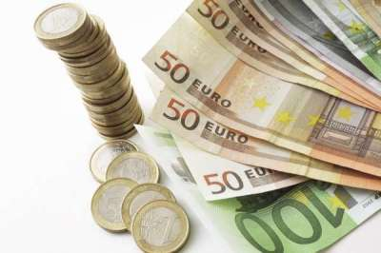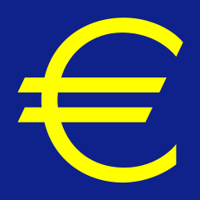

Jedno euro składa się ze 100 centów.
Symbolem unijnej waluty - euro - jest grecka litera epsilon przecięta dwiema równoległymi liniami.
PAŃSTWA CZŁONKOWSKIE:

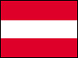 Austria

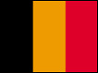 Belgia

Cypr
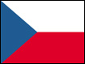 Czechy

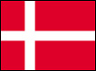 Dania

Estonia
Finlandia

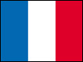 Francja

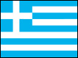
Grecja

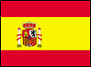
Hiszpania

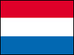
Holandia

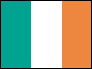 Irlandia

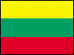
Litwa

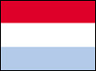
Luksemburg
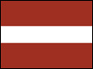 Łotwa

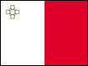
Malta

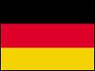
Niemcy

Polska

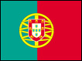
Portugalia

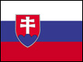
Słowacja

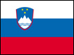
Słowenia

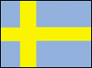
Szwecja

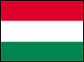
Węgry

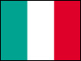
Włochy

